Часть 2. Общее устройство ленточного конвейера
2.1 Основные составные части
Как уже было сказано выше, основным элементом ленточных конвейеров является прорезиненная вертикально замкнутая лента, огибающая концевые барабаны, один из которых, как правило, является приводным, другой – натяжным (рис. 2 и 3).
На верхней ветви ленты перемещается транспортируемый груз, она является грузонесущей (рабочей), нижняя ветвь является холостой (нерабочей). На всем протяжении трассы лента поддерживается роликоопорами верхней и нижней ветвей, взависимости от конструкции которых лента имеет плоскую или желобчатую форму.
Поступательное движение конвейер получает от фрикционного привода, необходимое первоначальное натяжение ленты обеспечивается натяжным устройством. Груз поступает на ленту через одно или несколько загрузочных устройств, разгрузка производится с концевого барабана в приемный бункер (концевая) или в любом пункте вдоль трассы конвейера с помощью барабанных или плужковых разгружателей (промежуточная). Очистка ленты от прилипших частиц груза осуществляется с помощью очистных устройств.
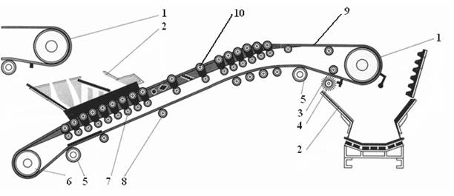
Рис.2. Схема ленточного конвейера: 1 – приводной барабан; 2 –загрузочный лоток; 3 – прижимной ролик;
4 – очистное устройство; 5 – отклоняющий барабан; 6 – концевой барабан; 7 – амортизирующие роликоопоры;
8 – нижние роликоопоры; 9 – лента; 10 – верхние роликоопоры

Для обеспечения устойчивого положения груза на ленте угол наклона конвейера должен быть на 10–15° меньше угла трения груза о ленту в покое, т. к. во время движения лента на роликоопорах встряхивается и груз сползает вниз. На конвейерах, имеющих наклонный участок, обязательно устанавливается тормоз.
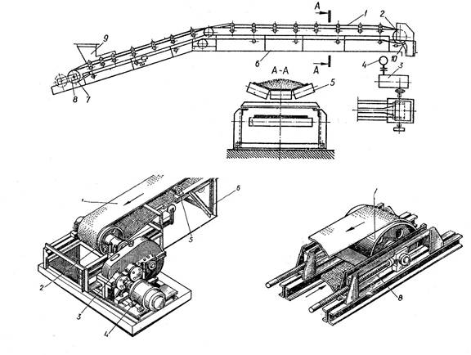
Рис. 3. Общий вид ленточного конвейера: а – компоновочная схема; б – приводная станция; в – натяжная станция; 1 – лента;
2 – привод; 3 – редуктор; 4 – двигатель; 5, 11 – роликовые опоры; 6 – рама конвейера; 7 – натяжной барабан;
8 – натяжное устройство; 9 – загрузочное устройство; 10 – очистное устройство

Лента приводится в движение силой трения, возникающей при вращении приводного барабана 2 (рис. 3, б). Предварительное натяжение создается с помощью натяжного устройства 8 (рис. 3, в), которое устанавливается на концевом барабане или на холостой ветви ленты (вертикальное натяжное устройство).

2.2 Классификация ленточных конвейеров
Ленточные конвейеры можно условно разделить на три группы: общего назначения, применяемые в основном в качестве внутризаводского транспорта; большой мощности, используемые для транспортирования груза (уголь, руда, нерудные ископаемые) на внешних перевозках на сравнительно дальние расстояния; конвейеры, предназначенные для подземных и открытых горных работ.
По расположению на местности ленточные конвейеры выполняются стационарными (рис.4) и подвижными (рис.5); передвижными и переносными; переставными (для открытых разработок); надводными, плавающими на понтонах.
По типу ленты ленточные конвейеры: с прорезиненной лентой; со стальной цельнопрокатной лентой; с проволочной лентой. Наибольшее распространение получили конвейеры с прорезиненной лентой. Применяют обычно резинотканевые ленты по ГОСТ 20–85*.

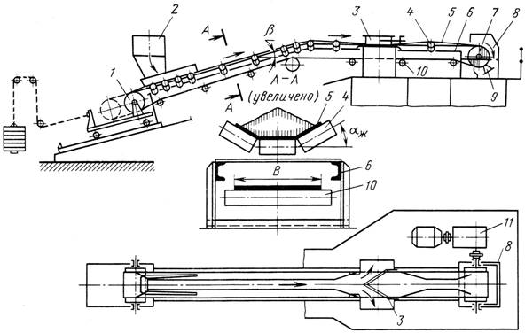
Рис. 4. Схема стационарного ленточного конвейера общего назначения: 1 – натяжное устройство; 2 – загрузочное устройство;
3 – промежуточное разгрузочное устройство; 4 – верхние (рабочие) роликоопоры; 5 – лента; 6 – рама конвейера; 7 – приводной барабан;
8 – концевое разгрузочное устройство; 9 – очистное устройство; 10 – нижние (холостые) роликоопоры; 11 – приводное устройство
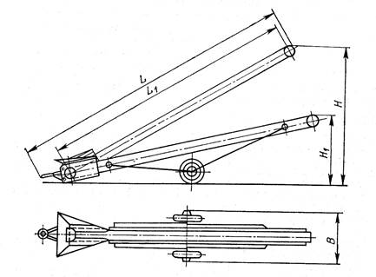
Рис. 5. Схема передвижного конвейера общего назначения

Ленточные конвейеры для открытых работ предназначены для транспортировки вскрышных пород и ископаемых крупностью до 400 мм в сложных горно-геологических и климатических условиях. В унифицированном исполнении приводная станция приспособлена для установки промежуточного загрузочного устройства; для поддержания холостой ветви ленты применяют подвесные гирляндные роликоопоры, улучшающие центрирование и очистку ленты; обеспечивается возможность компоновки приводов в правом и левом, одно- и двухприводном исполнениях.
Наиболее мощные отечественные ленточные конвейеры тяжелого типа с жестким ставом для доставки абразивных скальных пород повышенной плотности и крупностью до 500 мм обеспечивают производительность 4000 м³/ч.
Помимо основных узлов, ленточные конвейеры имеют вспомогательное оборудование, обеспечивающее их эксплуатацию в заданном режиме и создающее условия для нормальной и надежной работы всех механизмов. К такому оборудованию относятся загрузочные, центрирующие и очистные устройства, устройства для контроля пробуксовки, целостности, обрыва лент, уборки просыпи и пылеподавления; аппаратура автоматического управления и сигнализации.
По профилю трассы ленточные конвейеры разделяют на горизонтальные (рис. 6, а), наклонные и комбинированные (рис. 6, б, в), т. е. горизонтально-наклонные с одним или двумя перегибами и со сложной трассой.
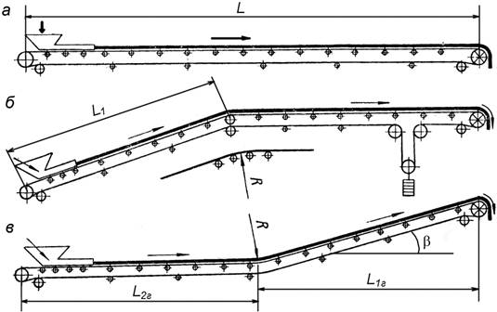
Рис. 6. Схемы трасс ленточных конвейеров а – горизонтального; б, в – комбинированных: L – дальность транспортирования;
L₁ – длина наклонного участка конвейера; L_{1г} – длина горизонтальной проекции наклонного участка;
L_{2г} – длина горизонтального участка конвейера; Н – высота подъема груза;
Β – угол наклона трассы (наклонного участка для сложной трассы)

В зависимости от направления движения груза ленточные конвейеры разделяют на подъемные с уклоном вверх и с уклоном вниз.
По форме ленты и размещению груза на ней бывают конвейеры с плоской и желобчатой лентой, с верхней (основной тип) и нижней или обеими несущими ветвями.
По типу тягового органа различают конвейеры с тканевой, стальной и проволочной лентами, а также канатно-ленточные и ленточно-цепные.
По углу наклона трассы конвейеры разделяют на пологонаклонные, крутонаклонные (более 22°) и вертикальные.
Кроме перечисленных признаков конвейеры можно классифицировать по конструктивному исполнению отдельных узлов.

3. Элементы ленточных конвейеров

3.1 Конвейерная лента
Грузонесущим и тяговым элементом ленточного конвейера является бесконечная вертикально замкнутая гибкая лента, это самый дорогой и самый недолговечный элемент конвейера.
В конвейерах применяются следующие разновидности лент:
- резинотканевые;
- резинотросовые;
- стальные (ленточного и плетеного типов).
Типоразмер ленты выбирают по характеристике транспортируемого груза и окружающей среды, прочности по расчетному натяжению и производительности.

3.2 Опорные устройства
Для опоры ленты устанавливают роликоопоры или настил – сплошной (из дерева, стали, пластмассы) или комбинированный (чередование настила и роликоопор). Наибольшее распространение имеют роликоопоры различных типов и конструкций.
По расположению на конвейере роликоопоры классифицируют на верхние: прямые – для плоской формы ленты при транспортировании штучных грузов; желобчатые – для желобчатой формы ленты (для сыпучих грузов) на двух, трех и пяти роликах; нижние: прямые однороликовые (рис. 7, а) (сплошные цилиндрические и дисковые); двухроликовые желобчатые (угол наклона боковых роликов α_{ж}= 10°).
Угол наклона боковых роликов α_{ж} (угол желобчатости ленты) в двухроликовой опоре обычно выбирается равным 15 или 20º, в трехроликовой опоре угол α_{ж} равен 20° и 30° для всех грузов и любой ширины ленты; для легких грузов и при ширине ленты 400–800 мм допускается увеличение угла желобчатости α_{ж} до 45–60°, что позволяет увеличить площадь поперечного сечения ленты (емкость ленты) и производительность конвейера на 15% при той же ширине ленты, а также улучшить ее центрирование.
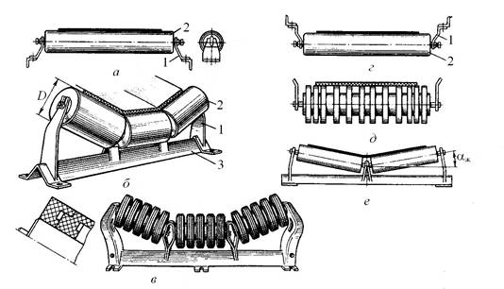
Рис. 7. Роликоопоры ленточного конвейера:
а, б, в – для верхней ветви: прямая, рядовая желобчатая, амортизирующая;
г, д, е – для нижней ветви: прямая, дисковая очистная, желобчатая

По назначению роликоопоры классифицируют на рядовые (линейные) для поддержания ленты и придания ей необходимой формы; специальные: амортизирующие – для снижения динамических нагрузок в местах загрузки; подвесные – гирляндного типа; центрирующие – для предотвращения сбега ленты в сторону во время движения и регулирования ее положения относительно продольной оси; очистительные (для очистки ленты), переходные (для изменения желобчатости ленты).
В трехроликовой опоре все ролики располагают в одной плоскости или средний ролик выдвигают вперед (шахматное расположение роликоопор) для более равномерного положения ленты и обеспечения удобства техобслуживания.
В зоне загрузки устанавливают амортизирующие опоры (рис. 7, в), у которых на корпусе ролика закреплены резиновые шайбы. При транспортировании сильноабразивных или налипающих грузов поверхности корпусов роликов футеруют резиной.

3.3 Конструкции роликов в опорном устройстве

Роликоопоры относятся к наиболее массовым элементам ленточных конвейеров.
Конструктивные особенности представлены на рисунках 8,9.

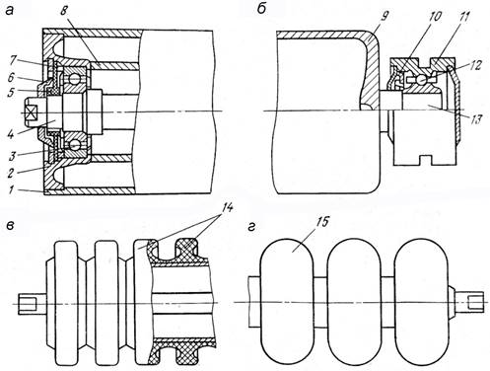
Рис. 8. Ролики: а – со сквозной осью; б – с полуосями; в – амортизирующий с резиновыми кольцами;
г – амортизирующий с пневмокатками

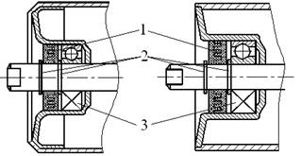
а б
Рис. 9. Конструктивное исполнение роликов с лабиринтным уплотнением:
1 – лабиринт; 2 – стопорное кольцо; 3 – подшипник

